17 数学类参考答案
一、计算题（每小题14分，满分70分）
1．求极限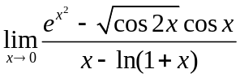。
解：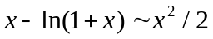 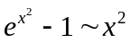 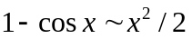
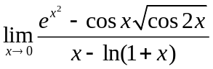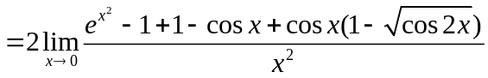
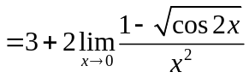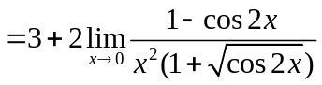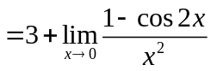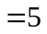
2．求不定积分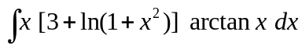。
解：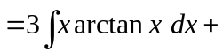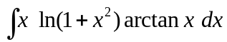
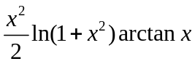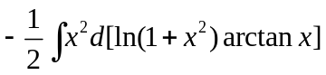
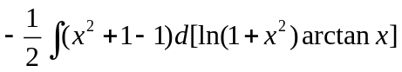
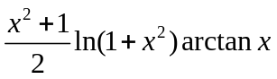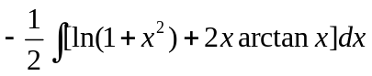
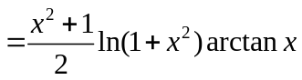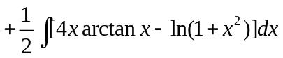
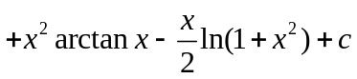
3．求级数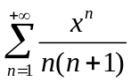的和。
解：考虑级数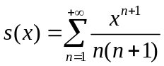 有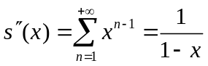 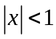
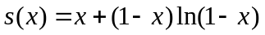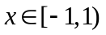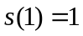
 时 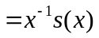  时 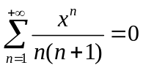
4．设连续且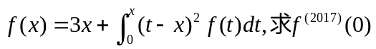的值。
解：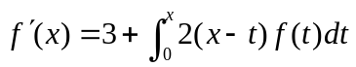 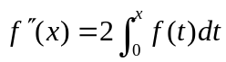 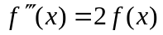
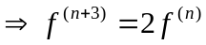 所以 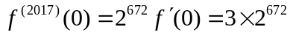 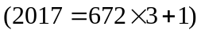
5．设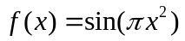，求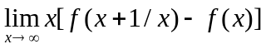。
解：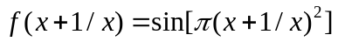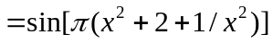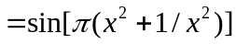
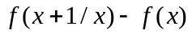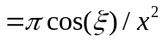 所以 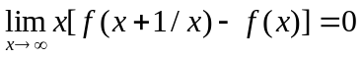
二、（满分20）已知连续且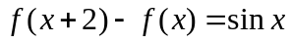，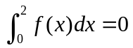，求积分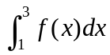。
解： 考虑函数 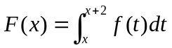 那么 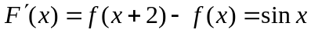
由此 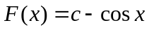 因为 即 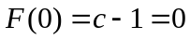 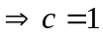
所以 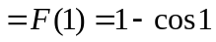
三、（满分20分）计算曲线积分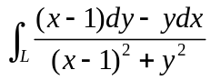，其中Ｌ是从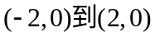的上半椭圆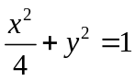。
解：记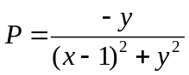 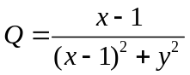 易知 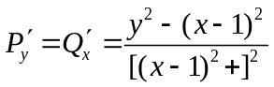
曲线：从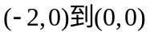的直线段,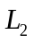：从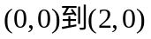的上半圆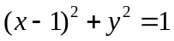
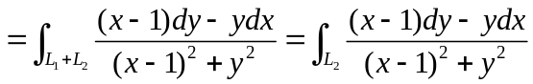
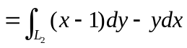
四、（满分20分）
设在上连续可导，证明：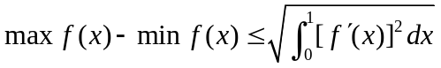。
证明：设 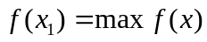 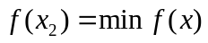
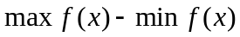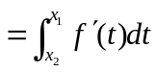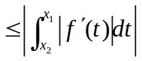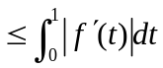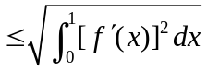
五、（满分20分）设在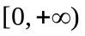上连续，且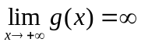，证明：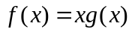在上不一致连续。
证明：因为连续，不妨设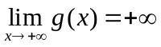
对于任意的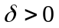 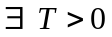 当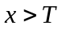 时 有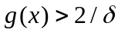
且有 这样的 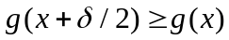
取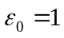 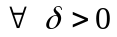 有 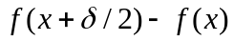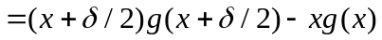
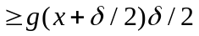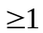
所以在上不一致连续

